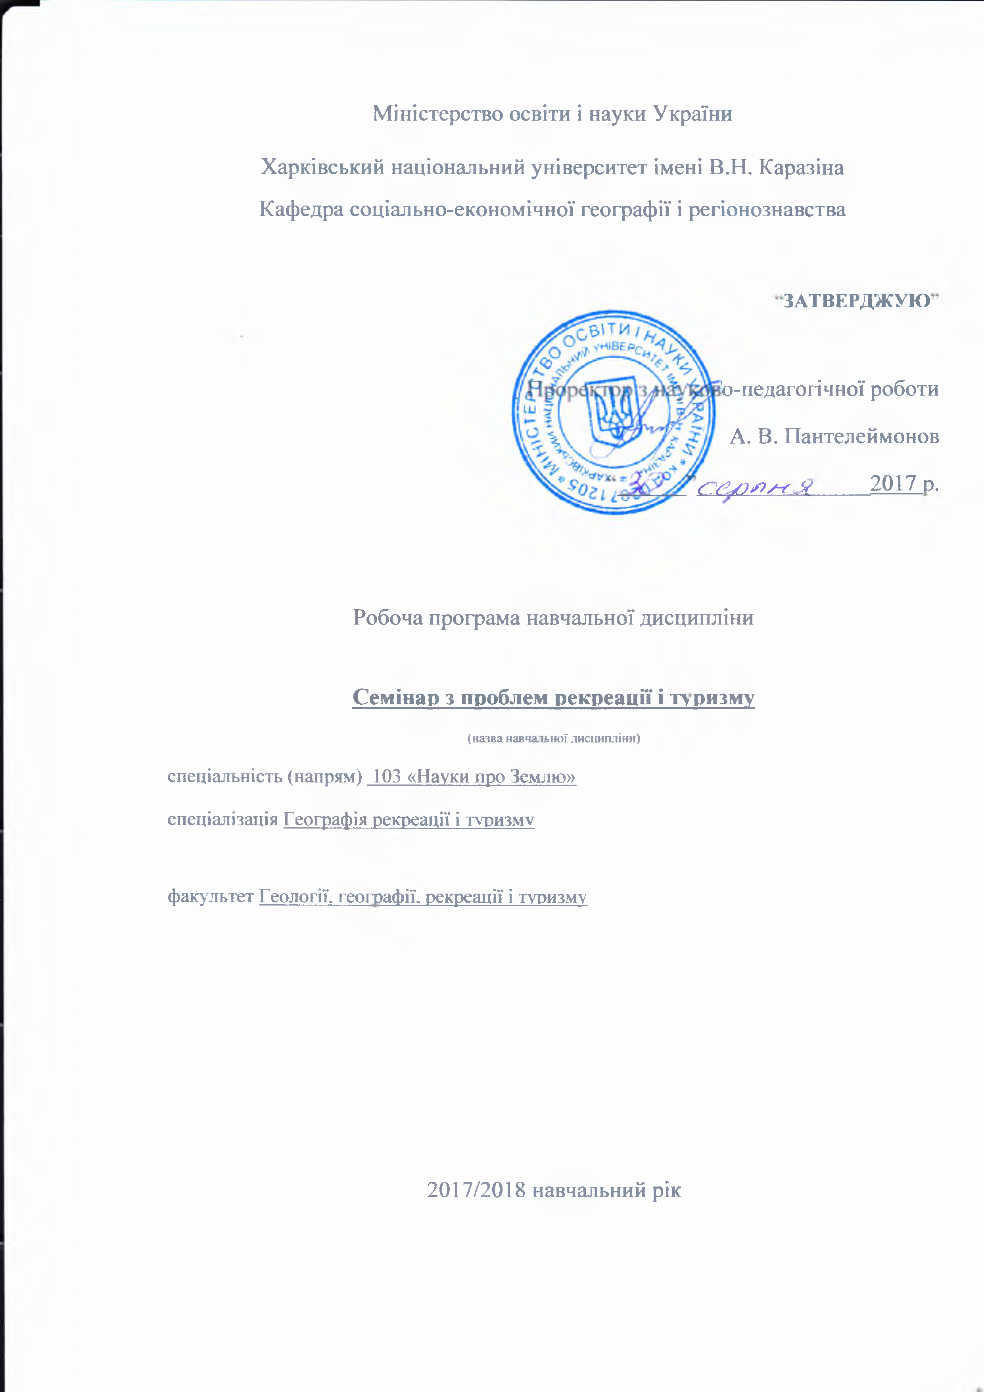

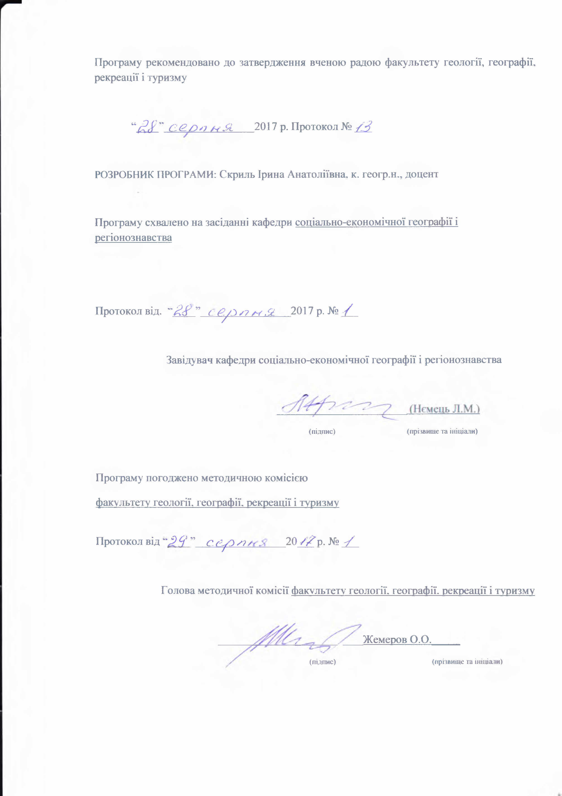

Вступ
Програма навчальної дисципліни “Семінар з проблем рекреації і туризму” складена відповідно до освітньо-професійної (освітньо-наукової) програми підготовки
______________магістри_______________
(назва рівня вищої освіти, освітньо-кваліфікаційного рівня)

спеціальності 103 «Науки про Землю»
спеціалізації Географія рекреації і туризму
1. Опис навчальної дисципліни
1.1. Мета викладення навчальної дисципліни – вивчення теоретичних та методичних основ географії рекреації і туризму, набуття практичних навичок з виявлення проблем туристсько-рекреаційної діяльності та шляхів їх вирішення.
1.2. Основні завдання вивчення навчальної дисципліни:
- розкрити понятійно-термінологічний апарат географії рекреації і туризму;
- розкрити зміст рекреаційної, туристичної діяльності і висвітлити соціально-економічну сутність рекреації і туризму;
- розкрити зміст туристсько-рекреаційних ресурсів, засобів їх використання і оцінки;
- розкрити поняття територіальної рекреаційної системи (ТРС);
- висвітлити механізм рекреаційного районування;
- охарактеризувати сучасний етап розвитку рекреаційної та туристської діяльності на всіх ієрархічних рівнях.

1.3. Кількість кредитів – 6.
1.4. Загальна кількість годин – 180.
1.5. Характеристика навчальної дисципліни
за вибором
Денна форма навчання | Заочна (дистанційна) форма навчання
Рік підготовки
2-й | -
Семестр
3-й | -
Лекції
20 год. | -
Практичні, семінарські заняття
20 год. | -
Лабораторні заняття
0 год. | -
Самостійна робота
140 год. | -
Індивідуальні завдання
0год. | -

- 6. Заплановані результати навчання.
За результатами навчання студенти повинні:
Знати:
- основні поняття і терміни географії рекреації і туризму;
- зміст і особливості рекреаційної та туристичної діяльності;
- необхідні передумови розвитку рекреаційного процесу;
- сутність і склад рекреаційних та туристичних ресурсів;
- сутність туристичної діяльності;
- механізм формування ТРС, їх основні властивості;
- основи управління рекреаційною та туристичною діяльністю на різних інституціональних рівнях;
- основи рекреаційного районування, його призначення;
- рекреаційні райони України;
- туристичні об’єкти України, Харківської області;
- механізм взаємодії рекреації і навколишнього природного середовища
Уміти:
- підібрати необхідний фактичний матеріал;
- давати оцінку туристсько-рекреаційним ресурсам;
- аналізувати стан розвитку рекреаційної та туристичної індустрії в певних рекреаційних районах;
- виявляти проблеми туристсько-рекреаційної галузі;
- скласти технологічну карту екскурсії;
- використовувати методичні прийоми на практиці;
- брати участь у популяризації туристських можливостей рідного краю.

- Тематичний план навчальної дисципліни

Розділ 1. Теоретико-методологічні засади географії рекреації і туризму. Рекреаційне районування. Рекреаційні ресурси України.
Тема 1.Мета і завдання курсу. Основні поняття і терміни. Рекреація як система уявлень про діяльність людей у вільний час і простір, в якому вона відбувається. Предмет і об'єкт рекреаційної географії на сучасному етапі розвитку української держави. Погляди науковців на об’єкт і предмет рекреаційної географії. Основні завдання науки. Зв'язки рекреаційної географії з іншими дисциплінами. Методи рекреаційної географії. Історія виникнення і розвитку рекреаційної географії в Україні. Основні напрямки рекреаційно-географічних досліджень. Вітчизняні дослідження в галузі рекреаційної географії. Співвідношення понять рекреаційної географії, їх систематизація: рекреація, вільний час, рекреаційні потреби, рекреаційні ресурси, рекреаційна територія, рекреаційний потенціал, рекреаційне освоєння, рекреаційна освоєність території, рекреаційне навантаження. «Туризм»: зміст поняття. Поняття «вільний час» в рекреаційній географії. Співвідношення понять «рекреація», «туризм», «екскурсія», «міграція». Проблеми визначення поняття «туризм». Визначення понять «туризм», «лікування», «відпочинок» як основних форм рекреації, їх трактування на законодавчому та науковому рівнях.

Тема 2. Рекреація як соціально-економічне явище. Історичні етапи розвитку. Передумови становлення і розвитку рекреації (економічні, соціально-культурні, політичні, наявність рекреаційних ресурсів). Соціально-економічна сутність рекреації. Основні функції рекреації (медико-біологічна, соціально-культурна, економічна). Історичні етапи розвитку рекреації і туризму.

Тема 3. Рекреаційне районування. Територіальна рекреаційна система як об’єкт рекреаційної географії. Мета рекреаційного районування. Визначення поняття рекреаційного району, його характерні властивості. Ознаки рекреаційних районів і методика їх виділення. Таксономічні одиниці рекреаційного районування. Огляд існуючих прикладів рекреаційного районування України: рекреаційне районування, проведене Московським Інститутом географії (1976), схема розміщення регіональних рекреаційних систем за І.Д. Родічкіним (1978), туристське районування М.П. Крачило (1987), рекреаційно-кліматичне районування розроблене Київським державним університетом (1989), рекреаційне районування за О.І. Шаблієм (1994). Рекреаційні території і тенденції їх розвитку. Поняття територіальної рекреаційної системи (ТРС). Фактори формування ТРС, їх систематизація. Елементи (підсистеми ) ТРС: група відпочиваючих, природні та культурно-історичні комплекси, група обслуговуючого персоналу, технічні системи. орган управління. Властивості ТРС (різноманітність, динамічність, комфортність, стійкість, ефективність, ієрархічність, надійність). Типологія ТРС. Типологія за функціями рекреаційної діяльності (лікувальні, оздоровчі, спортивні, пізнавальні ТРС); типологія за ступенем співвідношення в організації відпочинку незмінної природи і технічних систем (урбанізовані і неурбанізовані ТРС); типологія за територіальною орієнтацією (ТРС приміські і ТРС, що розміщуються на міжнаселенних територіях). Територіальна організація рекреаційної діяльності.

Тема 4. Рекреаційна діяльність, її класифікація. Поняття рекреаційної діяльності і рекреаційних потреб суспільства. Рекреаційні потреби як основа організації рекреаційної діяльності. Рекреаційна діяльність відпочиваючих та організаторів відпочинку. Розрізнення і характеристика суспільних, групових і особистих рекреаційних потреб. Взаємодія рекреаційних потреб різних рівнів. Суспільні функції рекреаційної діяльності. Структурні особливості рекреаційної діяльності. Поняття циклів рекреаційної діяльності. Класифікації рекреаційної діяльності за мотивами рекреації, характером використання рекреаційних ресурсів, юридичним статусом, тривалістю, особливостями використання транспортних засобів тощо. Структура рекреаційної діяльності та її обумовленість бюджетом вільного часу,матеріальними можливостями. інтересами рекреантів. Елементарне рекреаційне заняття. основні тенденції в розвитку рекреаційної діяльності.

Тема 5. Інституціональні рівні управління рекреаційною галуззю та туристською діяльністю. Рекреація й охорона навколишнього природного середовища. Санаторно-курортне господарство. Місце і роль в системі розподілу праці. Структура галузі. Міжнародне регулювання і управління рекреаційною галуззю (Всесвітня Туристська Організація). Державне регулювання рекреаційної галузі в Україні. Ринкове регулювання. Маркетинг в туризмі. Основи правового регулювання туристичною та рекреаційною діяльністю в Україні. Рекреація в світовій концепції сталого розвитку. Рекреаційне природокористування, його функції. Санаторно-курортне господарство.

Розділ 2. Проблеми використання туристсько-рекреаційних ресурсів України.
Тема 1. Класифікація та географічна оцінка туристсько-рекреаційних ресурсів.
Підходи до визначення туристичних та туристично-рекреаційних ресурсів. Умови використання туристичних ресурсів: туристський інтерес та туристські враження. Властивості туристичних ресурсів.Підходи до класифікації туристичних ресурсів. Сутнісний підхід до класифікації туристичних ресурсів. Природні та антропогенні ресурси. Класифікація О. Бейдика: природно-географічні,природно-антропогенні, суспільно-історичні,«суперточка-тур», гомогенні, латентні, типу «координата». Діяльнісний підхід до класифікації туристичних ресурсів: туристичні блага, туристичні антропогенні ресурси, туристична інфраструктура. Ціннісний підхід: світова природна та культурна спадщина (список всесвітньоїспадщини ЮНЕСКО),національне культурно-історичне і природне надбання, туристичні ресурси місцевого значення. Туристичні ресурси в сучасних світових та національних конкурсах-проектах: «Нові сім чудес світу», «Нові сім природних чудес світу», «Сім чудес України», «Сім природних чудес країни»та ін. Класифікація туристичних ресурсів та ступенем використання та за обсягами туристських потоків. Проблеми освоєння та користування туристичними ресурсами. Реєстр туристичних ресурсів. Кадастр туристично-рекреаційних ресурсів. Паспортизацію туристично-рекреаційних ресурсів. Економічна, соціальна та екологічна оцінка туристичних ресурсів. Гранично допустимі щільність та гранично допустиме навантаження.

Тема 2. Природні туристичні ресурси.
Географічна оцінка кліматичних ресурсів. Різновиди кліматичних ресурсів. Характеристика комфортних кліматичних умов: середньодобова температура повітря впродовж певного періоду часу, сніговий покрив, режими ультрафіолетової радіації, іонізації повітря, атмосферного тиску, вологості повітря, опадів, переміщення повітряних мас. Мікроклімат сольових шахт та печер. Кліматичні курорти та курортні місцевості. Географічна оцінка бальнеологічних ресурсів. Характеристика мінеральних вод, грязей та озокериту. Бальнеологічні та бальнеогрязьові курорти та курортні місцевості. Географічна оцінка водних туристичних ресурсів, Характеристика океанів, морів, озер, річок як туристичних ресурсів. Узбережжя як атрактивна туристична зона. Характеристика та види пляжів. Географічна оцінка біотичних туристичних ресурсів. Туристична привабливість лісів, лісостепу, степу, боліт. Природні ландшафти. Паркові зони, заказники та ботанічні пам'ятки природи як атрактивні туристичні об'єкти. Туристична привабливість представників флори і фауни. Ресурси природно-заповідного фонду. Географія природних біосферних заповідників, національних природних парків. Туристична привабливість природно-антропогенних біотичних ресурсів: парки-пам'ятки садово-паркового мистецтва, дендропарки, ботанічні сади, зоологічні парки, акваріуми та океанарії.

Тема 3. Культурно-історичні ресурси туризму.Світова спадщина ЮНЕСКО.
Сучасні види культурно-історичних ресурсів. Географія найбільш атрактивних культурно-історичних ресурсів України, Європейського туристичного регіону, світу. Культурна спадщина як ресурс туризму, її матеріальні і нематеріальні складові. Фактори, що визначають туристський інтерес до культурно-історичних цінностей. Географічна оцінка археологічних туристичних ресурсів. Туристична привабливість археологічних пам'яток України, Європейського регіону, світу. Архітектурні туристичні ресурси. Туристична привабливість архітектурних пам'яток України. Пам'ятки історії та культури. Туристична привабливість музеїв та музеїв-заповідників. Садиби, фортифікаційні споруди, замкові та монастирські комплекси, як ресурси туризму. Історичні міста. Монументальне мистецтво. Техногенні туристичні ресурси. Етнічні та етнографічні ресурси. Туристський інтерес до етнографічних особливостей населення. Етнічна культура. Традиційні промисли та ремесла. Подієві ресурси. Види родієвих ресурсів та їх географічна характеристика. Об'єкти Світової спадщини ЮНЕСКО.
Тема 4. Географія рекреаційних видів туризму.
Географічна характеристика купально-пляжного туризму. Інфраструктура купально-пляжного туризму. Географія центрів купально-пляжного туризму в Україні.Географічна характеристика лікувально-оздоровчого туризму. Види лікувально-оздоровчого туризму. Типологія курортів. Географія основних курортів та центрів лікувально-оздоровчого туризму України, Європейського туристичного регіоні, світу. Географічна характеристика розважального туризму, різновиди розважального туризму. Географія центів розважального туризму України. Географічна характеристика круїзного туризму. Види круїзів, круїзні судна. Географія центрів, районів розвитку та маршрутів круїзного туризму в світі.
Тема 5. Географія міського, сільського та екологічного туризму.
Географічна характеристика міського туризму. Міста як туристичні центри,їх функції та типи. Туристичний потенціал міста. Малі та великі міста –туристичні центри. Туризм у мегаполісах та його географічна оцінка в умовах глобалізації.
Основні підходи до визначення сільського туризму. Моделі організації сільського туризму. Географія розвитку сільського туризму в Україні та світі.
Підходи до визначення та ознаки екологічного туризму. Види екологічного туризму. Об’єкти та інфраструктура екологічного туризму. Географія центрів та регіонів розвитку екологічного туризму в Україні.

3. Структура навчальної дисципліни
Назви розділів і тем | Кількість годин
 | Денна форма |  |  |  |  |  | Заочна форма
 | Усього | у тому числі |  |  |  |  | Усього | у тому числі
 |  | л | п | лаб | інд | ср |  | л | п | лаб | інд | ср
1 | 2 | 3 | 4 | 5 | 6 | 7 | 8 | 9 | 10 | 11 | 12 | 13
Розділ 1
Теоретико-методологічні засади географії рекреації і туризму
Тема 1. Мета і завдання курсу. Основні поняття і терміни | 14 | 2 | 2 |  |  | 10
Тема 2. Рекреація і туризм як соціально-економічне явище. Історичні етапи розвитку | 14 | 2 | 2 |  |  | 10
Тема 3. Рекреаційне районування. Поняття ТРС | 14 | 2 | 2 |  |  | 10
Тема 4. Рекреаційна діяльність, її класифікація | 14 | 2 | 2 |  |  | 10
Тема 5. Інституціональні рівні управління рекреаційною галуззю. Санаторно-курортне господарство | 14 | 2 | 2 |  |  | 10
Поточний модульний контроль № 1
Разом за розділом 1 | 70 | 10 | 10 |  |  | 50
Розділ 2
Проблеми використання туристсько-рекреаційних ресурсів
Тема 1. Класифікація та географічна оцінка туристсько-рекреаційних ресурсів. | 24 | 2 | 2 |  |  | 20
Тема 2. Природні ТРР. | 24 | 2 | 2 |  |  | 20
Тема 3. Культурно-історичні ТРР. Світова спадщина ЮНЕСКО | 24 | 2 | 2 |  |  | 20
Тема 4. Географія рекреаційних видів туризму. | 24 | 2 | 2 |  |  | 20
Тема 5. Географія міського, сільського та екологічного туризму. | 14 | 2 | 2 |  |  | 10
Підсумковий модуль № 2
Разом за розділом 2 | 110 | 10 | 10 |  |  | 90
Усього годин | 180 | 20 | 20 |  |  | 140

4. Теми практичних занять

№  з/п | Назва теми | Кількість  годин
1. | Основні поняття і терміни туризму і рекреації | 2
2. | Історичні етапи розвитку туризму. | 2
3. | Класифікація видів туризму. | 2
4. | Розвиток туристичної галузі. Характеристика турпотоків | 2
5. | Санаторно-курортне господарство України. | 2
6. | Об’єкти природно-заповідного фонду України національного значення. | 2
7. | Туристичні ресурси України | 2
8. | Туристичні ресурси Харківського регіону | 2
9. | Світова спадщина ЮНЕСКО | 2
10. | Туристичні регіони світу | 2
 | Разом | 20

5. Завдання для самостійної роботи

№  з/п | Назва теми | Кількість  годин
1 | Зовнішні та внутрішні умови та фактори розвитку туризму. | 4
2 | Туристичний продукт та його складові. | 4
3 | Специфічні особливості туристичного продукту як товару. | 4
4 | Критерії та класифікація турів. | 4
5 | Організація надання послуг туристичними фірмами | 4
6 | Види туристичних підприємств – туроператори та турагенти. | 4
7 | Туроператори масового ринку.Спеціалізовані туроператори | 4
8 | Типи туристів та ознаки їх класифікації. | 4
9 | Організація рекреаційних послуг. | 4
10 | Туристська послуга та її значення в сфері послуг. | 4
11 | Статистика туризму: показники розвитку міжнародного туризму. | 4
12 | Мультиплікаційний ефект туризму. | 4
13 | Сталий розвиток туризму та дестинацій. | 4
14 | Геопросторова модель туризму. | 4
15 | Питання періодизації історії світового туризму. | 4
16 | Історія виникнення туристично-екскурсійної справи. | 4
17 | Характеристика розвитку туризму в світі на сучасному етапі. | 4
18 | Міжнародне співробітництво в галузі туризму. | 4
19 | Подорожі в Стародавньому світі та Середньовічній Європі. | 4
20 | Перші організовані туристичні подорожі в світі. | 4
21 | Світова туристична політика | 4
22 | Всесвітня туристична організація: структура, роль та значення у формуванні міжнародних туристських обмінів. | 4
23 | Міжнародні туристичні організації. | 4
24 | Міжнародні туристичні організації. | 4
25 | Міжнародна інтеграція в туризмі. | 4
26 | Статут ВТО. | 4
27 | Манільська декларація зі світового туризму. | 4
28 | Глобальний етичний кодекс туризму. | 4
29 | Глобальний етичний кодекс туризму. | 4
30 | Державні програми розвитку туризму. | 4
31 | Сучасний стан та перспективи розвитку туризму в Україні. | 4
32 | Показники, що характеризують стан туристичного ринку. | 4
33 | Порядок ліцензування туристської діяльності. | 4
34 | Порядок проведення екскурсійної діяльності. | 4
35 | Державні стандарти України в сфері туризму. | 4
 | Разом | 140
7. Методи контролю
Контрольна робота

8. Схема нарахування балів

Приклад для підсумкового семестрового контролю в формі заліку без виконання залікової роботи
Поточний контроль, самостійна робота, індивідуальні завадання |  |  |  |  |  |  |  |  |  |  |  |  |  | Сума
Розділ 1 |  |  |  |  | Розділ 2 |  |  |  |  | Контрольна робота, передбачена навчальним планом | Індивідуальне завдання
Т1 | Т2 | Т3 | Т4 | Т5 | Т1 | Т2 | Т3 | Т4 | Т5 | 40 |  | 10 |  | 100
5 | 5 | 5 | 5 | 5 | 5 | 5 | 5 | 5 | 5
Т1, Т2 ... – теми розділів.
Шкала оцінювання
Сума балів за всі види навчальної діяльності протягом семестру | Оцінка за національною шкалою
 | для екзамену | для заліку
90 – 100 | відмінно | зараховано
70-89 | добре
50-69 | задовільно
1-49 | незадовільно | не зараховано

9. РЕКОМЕНДОВАНА ЛІТЕРАТУРА

Основна література
1. Агеева О. А, Двориченко В. В., Забаев Ю. В. и др. Некоторые аспекты функционирования индустрии туризма / Под общ. ред. А. Л. Лесникова, И. П. Мацицкого, А. В. Чернышева. — М.: Вестник, 1998.
2. Бейдик О. О. Рекреаційно-туристські ресурси України: методологія та методика аналізу, термінологія, районування. - К.: Київ, ун-т, 2001. - 395 с.
3. Биржаков М. Б. Введение в туризм. — СПб.: "Издательский дом Гер-да", 2002.
4. Зорин И. В., Квартальнов В. А Энциклопедия туризма. — М.: Финансы и статистика, 2000.
5. Ильина Е. И. Туроперейтинг: организация деятельности. — М.: Финансы и статистика, 2001.
6.Закон України „Про внесення змін до Закону України „Про туризм” від 18 листопада 2003 р. № 1282 // Урядовий кур’єр. – 2003. – 25 груд. (№ 244) – С. 15-19.
7. Закон України «Про охорону культурної спадщини» від 08.06.2000 р.
8. Закон України «Про курорти» від 5.10.2000 р. № 2026
9. Кабушкин Я. Я. Менеджмент туризма: Учеб. пособ. — Мн.: БГЭУ, 2001.
10. Квартальнов В. А. Теория и практика туризма: Учебник. — М.: Финансы и статистика, 2003.
11. Кукурудза М.М. Менеджмент національних парків: Навч. посіб. - Л.: Видавничий центр ЛНУ ім. Івана Франка, 2003. -127 с.
12. Любіцева О.О. Ринок туристичних послуг: Геопросторові аспекти. — 2-ге вид., перероб. та доп. — К.: Альтерпрес, 2003.
13. Мальська М. Я., Худо В. В. Менеджмент туризму. Вступ до спеціальності: Навч. посіб. — Л.: Видавничий центр ЛНУ імені Івана Франка, 2002.
14. Мальська М. Я., Худо В. В. Туристичний бізнес; теорія і практика: Навч. посіб. — К.: Центр учбової літератури, 2007. — 424 с.
15. Мальська М. Я., Худо В. В., Цибух В. І. Основи туристичного бізнесу: Навч. посіб. — К.: Центр навчальної літератури, 2004.
16. Маценко Г. О. Книга рекордів України. Природа навколо нас. - Тернопіль: Навчальна книга "Богдан", 2000.
17. Мироненко Н. С, Твердохлебов И. Т. Рекреационная география. - М.: Изд-во МГУ, 1981. - 207 с.
18. Нємець Л.М., Лаптєв В.Г., Редін В.І., Редіна В.А., Скриль І.А. Методичні рекомендації для виконання дипломних робіт з напряму «Туризм. Рекреація. Екскурсознавство. Економічна та соціальна географія». – Харків, 2008. – 35 с.
19. Панкова Є.В. Туристичне краєзнавство. Навчальний посібник. - К.: Альтерпрес, 2003. - 352 с.
20. Природно-заповідний фонд України загальнодержавного значення: Довідник. - К., 1998. - 240 с.
21.Петранівський В.Л., Рутинський М.Й. Туристичне краєзнавство: навч. посіб. / В.Л. Петранівський, М.Й. Рутинський./ за ред. проф. Ф.Д. Заставного. – 2-ге вид., виправл. – К: Знання, 2008. – 575 с.
22. Портер Майкл Э. Конкуренция / Майкл Э. Портер: пер. с англ.: учеб. пособие. – М.: ИД «Вильямс», 2001. – 495 с.
23. Природно-заповідний фонд України загальнодержавного значення: довідник. – К., 1998. – 240 с.
24. Редіна В.А., Редін В.І., Скриль І.А., Лаптєв В.Г., Ключко Л.В. Методичні вказівки для самостійної роботи з курсу «Рекреаційна географія». – Харків, 2008. – 47 с.
25. Фоменко Н.В. Рекреаційні ресурси та курортологія: навч. посіб./ Н.В. Фоменко. – К.: Центр навчальної літератури, 2007. – 312 с.
26. Федорченко В.Х., Мініч І.М. Туристський словник-довідник: Навч. посіб. – К.: Дніпро, 2000. – 54 с.
27. Холловей Дж. К., Тейлор Н. Туристический бизнес: Пер. с 7-го англ. изд. — К.: Знания, 2007. — 798 с.
28. Туризм и отраслевые системы. Менеджмент Туризма. / Под ред. Квартальнова В. А., Зорина И. В. - М.: Финансы и статистика, 2001 - с. 269.
29. Царик Л. П., Чернюк Г. В. Природні рекреаційні ресурси: методи оцінки й аналізу. - Тернопіль: Підручники і посібники, 2001.

Допоміжна література
1. Барановський В. А. Екологічний атлас України. - К.: Гео-графіка, 2000.
2. Борейко В. История заповедного дела в Украине. - К., 1995. - 181 с.
3. Генсирук А. С, Нижник М. С, Возняк Р. Р. Рекреационное использование лесов. - К.: Урожай, 1987.
4. Гетьман В. І. Основні завдання і проблеми розвитку екотуризму в національних природних парках і біосферних заповідниках України / Гори і люди (у контексті сталого розвитку): Матеріали міжнар. конф. 14-18 жовтня. - Рахів, 2002. - С. 304-313.
5. Гетьман В. І. Платні рекреаційні послуги установ природно-заповідного фонду України: законодавчі норми та економічні можливості // УГЖ. - 2002. - № 1. - С 58-64.
6. Гетьман В. І. Туризм і збереження довкілля Українських Карпат // Географія та основи економіки в школі. - 2000. - №3. - С 48-52.
7. Долишний М. И., Нудельман М.С., Ткаченко К.К. и др. Карпатский рекреационный комплекс. - К.: Наукова думка, 1984. - 184 с.
8. Заповідники і національні природні парки України. - К.: Вища школа, 1999.
9. Заставний Ф.Д. Географія України: У 2 кн. - Л.: Світ, 1994.
11. Національні природні парки: проблеми становлення та розвитку: Матеріали міжнар. наук.-практ. конф. - Яремча, 2000.
12. Недашкивская Н.Ю. Рекреационная система Украинских Карпат. - К.: Вища школа, 1983. - 117 с.
16. Огульчанский А. Я., Иванченко А. В., Федоренко Н. Я. Заповедники Приазовья: Путеводитель. - Днепропетровск: Преминь, 1978. - 64 с.
17. Реймерс Н. Ф., Штилъмарк Ф. Р. Особо охраняемые природные территории. - М.: Наука, 1978.
19. Рутинсъкий М.Й. Врахування ландшафтного різноманіття у функціональному зонуванні національних природних парків України / Ландшафти і сучасність: 36. наук, праць. - Київ; Вінниця: Гіпаніс, 2000. - С 98-102.

10. Посилання на інформаційні ресурси в Інтернеті

- Зелений туризм (сільський відпочинок в Україні) - www.ruraltourism.com.ua
- Інформаційнo-туристичний центр Рівненщини – www.tourism.rv.ua
- Інформаційно-туристичний центр Львівщини – www.tourism.lviv.ua
- Інформаційно-туристичний центр Чернігівщини – www.ch-turizm.com.ua
- Квебекская декларация по экологическому туризму 22 мая 2002 г. // http://www.world-ecotourism.org/ruso/ global globalcodeethicscodе documents
- Офіційний сайт Міністерства культури і туризму України – www.mincult.gov.ua
- Міністерство курортів і туризму АР Крим – www.mintourism.crimea-portal.gov.ua
- Музейний простір України – www.ukrmuseum.org.ua
- Официальный сайт компании «Майгер Консалтинг» www.maygerconsulting.com
- Офіційний Інтернет-сайт Криму “Крим туристичний” – www.tourism.crimea.ua
- Офіційний сайт Всеукраїнського проекту «7 чудес України» www.7chudes.in.ua
- Офіційний сайт Державного Комітету статистики України http://www.ukrstat.gov.ua
- Офіційний туристичний сайт Київщини - www.ko-tourism.gov.ua
- Портал “Санаторно-курортне лікування” – www.crimea-skl.info/
- Презентаційний туристичний сайт Закарпатської області – www.transcarpathiatour.ua.
- Презентаційний туристичний сайт Тернопільщини – www.ternotour.com.ua
- Регіональний інформаційний портал Херсонщини «АРТКАВУН» - www.artkavun.kherson.ua
- Сайт Туристична Диканщина – www.dikanka-turism.narod.ru
- Спілка сприяння сільського зеленого туризму Україні – www.greentour.com.ua
- Туристичний сервер Криму – www.tour.crimea.com.
- Українська спадщина (Історико-культурна спадщина України: пам’ятники історії, мистецтво, архітектура. Портал Науково-дослідного інституту пам’ятко-охоронних досліджень) – www.heritage.com.ua
- Українсько-польський туристичний портал, Рада з туризму Карпатського регіону – www.tourism-carpathian.com.ua
- Феноменология путешествий как предмет туристики http://academy.rmat.ru/2005/ 09 /23/fenomenologiya-puteshestvii-kak-predmet-turistiki.html
- www.tourism.gov.ua

